Tillsynsbegäran – information om höga naturvärden och fridlysta arter i avverkningsanmälan A 19014-2021 i Krokoms kommun

Detta dokument behandlar höga naturvärden i avverkningsanmälan A 19014-2021 i Krokoms kommun. Denna avverkningsanmälan inkom 2021-04-22 00:00:00 och omfattar 4,5 ha.

Vi begär härmed att Skogsstyrelsen fattar beslut enligt miljöbalken som säkerställer att skogens höga naturvärden bevaras samt säkerställer att EU-lagstiftning efterlevs och att artskyddsbrott förhindras. Vi önskar även ta del av de ställningstaganden och beslut som myndigheterna meddelar till följd av aktuell avverkningsanmälan och föreningens inlaga (se 34 § förvaltningslagen).

Nedan beskrivs fynd av naturvårdsarter och fridlysta arter som gjorts i det avverkningsanmälda området. I BILAGA 1 finns artfakta om rödlistade arter.

# Naturvårdsarter

I avverkningsanmälan har följande 8 naturvårdsarter hittats: doftskinn (NT), garnlav (NT), lunglav (NT), skrovellav (NT), äggvaxskivling (NT), kransrams (S), spindelblomster (S, §8) och fläcknycklar (§8). Av dessa är 5 rödlistade. För rödlistade arter har rödlistekategorin angivits inom parentes. Arter som är signalarter enligt Skogsstyrelsen har markerats med (S). För fridlysta arter anges även paragrafen i Artskyddsförordningen som arten är fridlyst enligt.

De påträffade naturvårdsarterna är ett tydligt kvitto på att detta rör sig om en skog med höga naturvärden. I Figur 1 visas en karta över det avverkningsanmälda området, där samtliga fyndplatser för naturvårdsarter som finns registrerade på Artportalen har markerats.

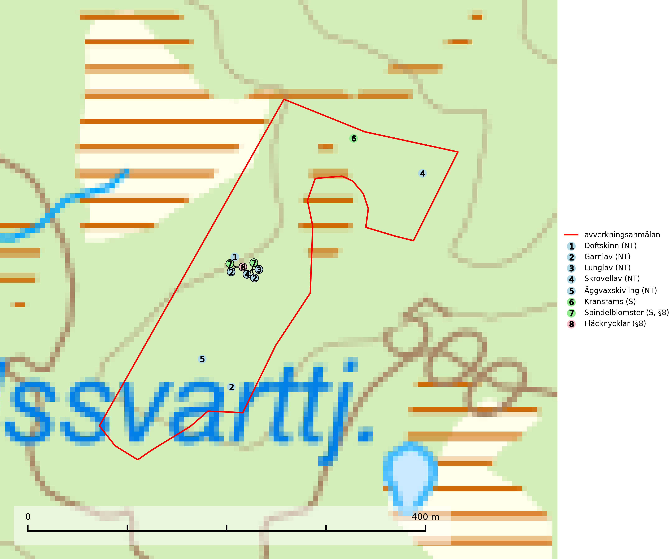

Figur 1. Fyndplatser för naturvårdsarter i det avverkningsanmälda området (röd linje). Markörer utan svart kant är placerade på fyndplatsen. Markörer med svart kant är placerade vid sidan av fyndplatsen och har ett svart streck som visar fyndplatsens exakta position. Kartans mittpunktskoordinat är N 7034078, E 446820 i SWEREF 99 TM.

**Doftskinn (NT)**, rödlistad som nära hotad, är en mycket bra signalart för boreal granskog och indikerar ett gran-skogsekosystem med lång kontinuitet av grova lågor. Arten är placerad i toppen av Skogsstyrelsens värdepyramid för bedömning av skog med höga naturvärden och har klassats som en “urskogsindikator”, då den förekommer med ett tydligt optimum i helt eller nästan helt orörda skogar (Nitare & Skogsstyrelsen, 2019).

**Garnlav (NT)** är en utpräglad barrskogsart som ibland kan drapera träden i norrländska grannaturskogar med hög luftfuktighet. Den förekommer även i talldominerade bestånd där den, förutom i trädens grenverk, påträffas hängande över ojämnheter i tallbarken. Arten har minskat starkt i södra och mellersta Sverige och den minskar även i sitt nordliga utbredningsområde. Orsaken till tillbakagången beror främst på slutavverkningar av naturskogsartade skogar. Bestånd med riklig förekomst bör regelmässigt sparas. Garnlav är värdväxt för den mycket sällsynta och akut hotade fjärilen barrskogslavfly (CR) som hör hemma i boreala barrskogar med riklig förekomst av värdväxten. Tidigare kunde arten konstateras årligen på flera platser vid Dala-Floda i Dalarna innan lokalerna kalavverkades. Senaste fyndet i landet av barrskogslavfly är från år 2000 då den påträffades vid Högberget i Sollefteå kommun (SLU Artdatabanken, 2024).

**Lunglav (NT)** är en av vårt lands främsta signalarter som överallt indikerar gamla lövträd, skogsbestånd med höga naturvärden och ekosystem med lång skoglig kontinuitet. Lokalt kan förekomsten vara mycket riklig men den hittas nästan enbart i gamla och ej slutavverkade skogar. Artens samtliga förekomster bör uppmärksammas från naturvårdssynpunkt, då många lokaler även hyser andra ovanliga och rödlistade arter. Rikliga förekomster bör skyddas med biotopskydd, frivilliga avsättningar eller reservat. Det finns ett antal sällsynta lavparasiter som växer på lunglav: lunglavsknapp (VU), skrovelmössing (DD), lunglavshårprick (DD), *Calycina alstrupii* (NA) och *Chalara lobariae* (NA) (SLU Artdatabanken, 2025; SLU Artdatabanken, 2024; Nitare & Skogsstyrelsen, 2019).

**Skrovellav (NT)** växer på gamla lövträd och på klippor i gamla skogar med hög och jämn luftfuktighet. Slutavverkning av kontinuitetsskog utgör det största hotet och lavens fortsatta förekomst bör säkerställas genom att lokaler med äldre skog skyddas. I områden med mycket hög luftfuktighet kan man på bålen av skrovellav finna en sällsynt parasitsvamp med rödbruna apothecier, skrovellavsknapp *Plectocarpon scrobiculatae* (EN) (SLU Artdatabanken, 2024; Nitare & Skogsstyrelsen, 2019).

**Äggvaxskivling (NT)** bildar mykorrhiza med gran och förekommer huvudsakligen i äldre blåbärsgranskog. Har i Sverige en nordlig utbredningsbild och är relativt vanlig i norra Sverige. Total population i landet bedöms ha minskat kraftigt och fortgående att minska p.g.a. slutavverkningar av kontinuitetsskogar. Skogar med rik förekomst av äggvaxskivling brukar ha en artrik flora av mykorrhizasvampar och kan betraktas som nyckelbiotoper (SLU Artdatabanken, 2024).

# Fridlysta arter

Följande fridlysta arter har sina livsmiljöer och växtplatser i den avverkningsanmälda skogen: spindelblomster (S, §8) och fläcknycklar (§8).

**Spindelblomster (§8)** växer i äldre mossrik granskog eller barrblandskog, men även i fjällbjörkskog. Arten indikerar långvarig trädkontinuitet och hög luftfuktighet och är mycket känslig för uttorkning och markskador. Spindelblomster har i många trakter minskat starkt under senare tid på grund av slutavverkningar och skogsmarksdikning (Nitare & Skogsstyrelsen, 2019).

BILAGA 1 – Rödlistade arter

# Lunglav – ekologi samt krav på livsmiljön

Lunglav (NT) är en av vårt lands främsta signalarter som överallt indikerar gamla lövträd, skogsbestånd med höga naturvärden och ekosystem med lång skoglig kontinuitet. Lokalt kan förekomsten vara mycket riklig men den hittas nästan enbart i gamla och ej slutavverkade skogar. Artens samtliga förekomster bör uppmärksammas från naturvårdssynpunkt, då många lokaler även hyser andra ovanliga och rödlistade arter. Rikliga förekomster bör skyddas med biotopskydd, frivilliga avsättningar eller reservat (SLU Artdatabanken, 2024; Nitare & Skogsstyrelsen, 2019).

På lunglav kan man sällsynt finna små svarta skivlika bildningar som liknar apothecier men som är en parasitisk svamp, Lunglavsknapp *Plectocarpon lichenum* (VU). Det finns ytterligare ett antal parasiter vilka bara förekommer på lunglav: Skrovelmössing *Dactylospora lobariella* (rödlistad som Kunskapsbrist DD) och Lunglavshårprick *Niesslia lobariae* (rödlistad som Kunskapsbrist DD). Skrovelmössing (DD) har små svarta apothecier och bruna, 1-septerade sporer och Lunglavshårprick (DD) har brunhåriga perithecier och färglösa, 1-septerade sporer. Nyligen har ytterligare två lavparasiter påträffats i Sverige som växer på lunglav: *Calycina alstrupii* (NA) och *Chalara lobariae* (NA) (SLU Artdatabanken, 2025; SLU Artdatabanken, 2024; Nitare & Skogsstyrelsen, 2019).

## Referenser – lunglav

Nitare, J. och Skogsstyrelsen, 2019. *Skyddsvärd skog – Naturvårdsarter och andra kriterier för naturvärdesbedömning.* Skogsstyrelsen.

SLU Artdatabanken, 2024. *Artfaktablad. Naturvård – artfakta.* SLU Artdatabanken, Uppsala.

SLU Artdatabanken, 2025. *Över 20 nya lavparasiter för Sverige.* https://www.slu.se/artdatabanken/arter-och-natur/artiklar/over-20-nya-lavparasiter-for-sverige/